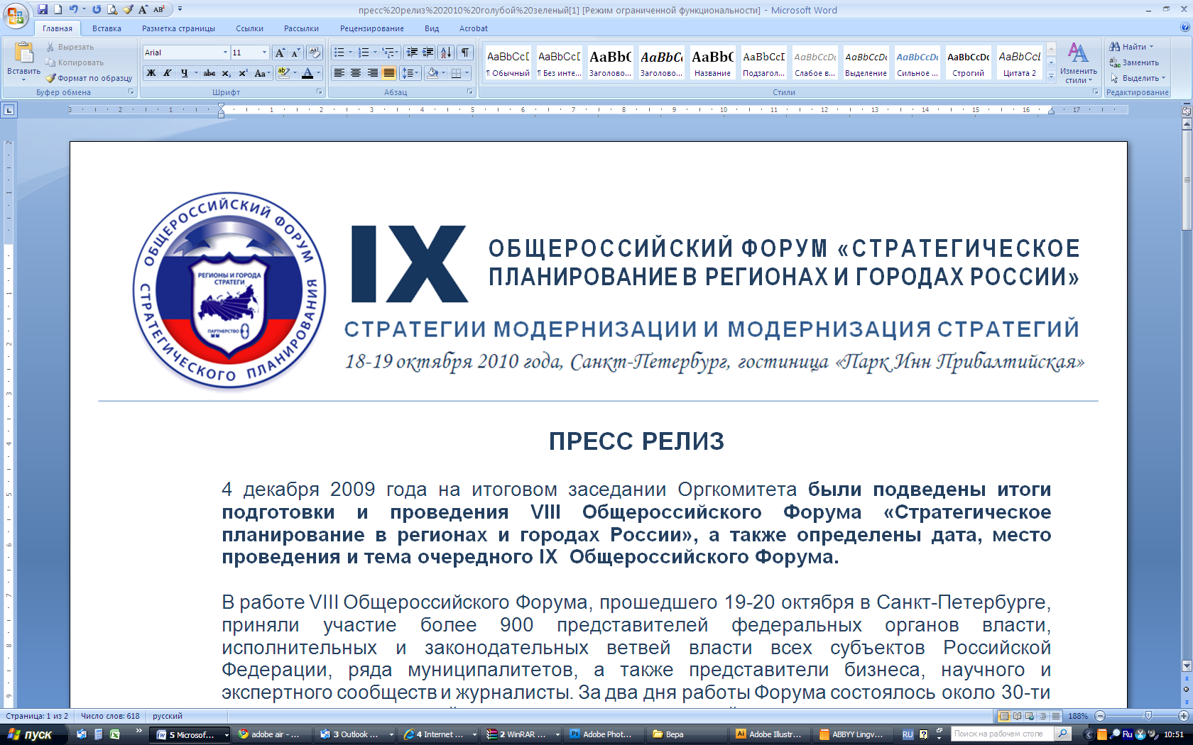

ПРЕСС-РЕЛИЗ

В Санкт-Петербурге начал работу IX Общероссийский Форум «Стратегическое планирование в регионах и городах России»

18 октября открылся двухдневный форум, посвященный теме «Стратегии модернизации и модернизация стратегий.
В форуме участвуют более 800 человек - представителей федеральных органов власти, исполнительных и законодательных ветвей власти всех субъектов РФ, ряда муниципалитетов, а также представители бизнеса, научного и экспертного сообществ и журналисты.
На открытии Форума объявлены победители Общероссийского ежегодного Конкурса региональных стратегий и программ социально-экономического развития среди субъектов РФ в 2010 году «Регионы России: от кризиса к развитию», старт которому был дан 7 июня. Конкурс проводился уже во второй раз. Организаторами Конкурса выступают Государственная Дума, Министерство регионального развития РФ, Министерство экономического развития РФ, Институт регионов.
На Форуме пройдет 27 различных мероприятий, включая три пленарных заседания, круглые столы, дискуссии, семинары. Заявлено около 200 докладов и выступлений. В пленарных заседаниях будут участвовать федеральные министры.
Большой интерес в программе вызывают мероприятия, организуемые Минрегионом России. Министерство представит проект методических рекомендаций по разработке стратегий субъектов федерации и подходы к решению проблем моногородов. Три мероприятия будут посвящены развитию макрорегионов: это Дальний Восток, Северо-Запад и Северный Кавказ. Министерство экономического развития выносит на свои мероприятия темы социального партнерства, брэндирования, кластерной политики, инновационной инфраструктуры, развития приморских территорий. Внешэкономбанк в рамках Форума проводит семинар о государственно-частном партнерстве. Правительство Санкт-Петербурга организовало два мероприятия. Одно из них обещает быть особо интересным – в рамках интерактивной дискуссии будут обсуждаться необычный формат и основные идеи новой концепции развития Санкт-Петербурга. Сильная международная составляющая Форума представлена мероприятиями по европейскому пространственному планированию (с участием руководства СЕМАТ), приграничному сотрудничеству. Совместно с ОЭСР подготовлены два обсуждения международного опыта в сфере развития моногородов и малонаселенных территорий.
Леонтьевский центр с партнерами инициировал круглый стол, посвященный рассмотрению возможностей культуры и туризма как факторов экономического развития. Оживленная дискуссия ожидается на круглом столе, где будет анализироваться влияние стратегического планирования на социально-экономическое развитие и пройдет презентация книги «Стратегирование 2010: лидеры рынка», в которой рассматриваются позиции ведущих консультантов по поводу содержания стратегического планирования и состояния рынка заказов на консультационные услуги по стратегированию. Следует также упомянуть два стола, посвященных лучшей практики соответственно регионального (организатор – Государственная Дума) и муниципального (организатор - Институт экономики города) стратегирования. Два мероприятия пройдут в режиме экспертной панели: на первой будут дискутироваться вопросы ресурсоэффективного города, а на второй – ключевые аспекты управления реализацией стратегий,
Основной целью Форума является выработка совместного понимания целей, задач и направлений модернизации экономики, общества и государства нашей страны в преломлении к проблематике регионального и локального развития. В ходе профессиональной дискуссии прояснить содержание модернизации России и роль регионов в этом процессе, обсудить направления модернизации региональных стратегий и процессов стратегического планирования.
На Форуме будут обсуждаться:
- роль регионов и городов в процессах модернизации России, проблемы моногородов;
- направления совершенствования региональной политики в РФ;
- процесс формирования законодательного обеспечения стратегического планирования;
- успехи и неудачи территориального стратегического планирования последних лет;
- инструменты консолидации финансовых ресурсов для реализации стратегических планов;
- методические подходы к разработке стратегий субъектов Российской Федерации и муниципальных образований;
- проблемы согласования стратегий и инвестиционных программ разного уровня, синхронизация социально-экономических и пространственных плановых документов;
- необходимость формирования нового стандарта региональных и муниципальных стратегий;
- передовой международный опыт регионального развития и стратегического планирования.

Справка:
Общероссийский Форум «Стратегическое планирование в городах и регионах России» уже признан традиционным, и заслуженно вызывает уважение участников и гостей. Форум проводится ежегодно с 2002 года и стал одной из эффективных форм поддержки и продвижения территориального стратегического планирования. Аудитория Форума позволяет ставить и обсуждать наиболее важные и значимые вопросы социально-экономического развития городов и регионов.
Организаторами IX Форума выступают: Министерство регионального развития РФ, Государственная Дума РФ, Министерство финансов РФ, Министерство экономического развития РФ, Правительство Санкт-Петербурга, Фонд «Центр стратегических разработок», Международный центр социально-экономических исследований «Леонтьевский центр».
Партнеры Форума: Институт регионов. АССЭТ.
Оператор Форума: Международный центр социально-экономических исследований «Леонтьевский центр».

Генеральный спонсор Форума: ОАО «РОССЕЛЬХОЗБАНК»

Спонсор акций: ОАО АКБ «Спурт», ОАО АКБ ЕврофинансМоснарбанк, компания РинТеХ, компания CEFC, компания «Совзонд»

Генеральные информационные партнеры Форума: Журнал «Бюджет», журнал «Экономические стратегии», Информационное телеграфное агентство России «ИТАР-ТАСС, Балтийская Медиа-группа.

Информационные партнеры Форума: «Российская газета», «Губернский деловой журнал», Журнал «Управление развитием территории», ИПО «Гарант», гильдия Управляющих и девелоперов, электронный журнал «Госменеджмент», PROEstete Forum, Информационно-аналитический сайт «Открытая экономика», газета «Экономика и Жизнь», газета «Невское время», телеканал 100 ТВ.

С уважением,
Пресс-служба IX Общероссийского Форума
Стратегическое планирование в регионах и городах России
prforum@leontief.ru
Официальный сайт Форума www.forumstrategov.ru

